《电波宇宙》

游戏操作设计及竞品游戏操作方式分析

一.动森游戏基本功能、操作与细节
以NS掌机模式为标准，动森的主可操作功能与键位区的对应关系如下：
玩家移动——左摇杆
道具选择——左方向键与左摇杆
主要交互动作键——右A键
菜单键——左肩键
次要交互动作键——右XYB键
视角移动（角度有限）——右摇杆
玩家聊天与表情互动键——右肩键

动森与我们游戏的玩法、内容较为相似，掌机模式的操作方式也可进行一定参考。从动森的键位分配中，我们可以总结出如下规律：
1.功能权重与功能区位置重要性呈正相关，移动、互动等重要功能应放在一般玩家最灵活的右手区和摇杆区
2.“菜单”“聊天”这类与游戏主要玩法流程关系小、割裂感大的功能可以放在低优先级功能区（NS屎一样手感的肩键），除了让出主要操作区键位外，也可防止误触
3.应当尽可能将硬件的全部键位利用起来或者精简不必要键位
4.移动与交互等可以协同使用的重要功能应分配在不同手侧，方便两手同时操作
5.对于重要、频繁使用的功能，即使几个功能间交互方式类似，也应考虑在键位分配允许下为它们分别设置单独键位。

也可以发现如下教训：
1.需要多次按键以深入操作的交互系统对玩家不友好，重要功能应尽可能通过一次按键或一次转动手柄就能完成

二.现有手机游戏的操作界面解析
由于市面上的手机游戏中，与我们玩法类型相似的优秀作品较少，参考难度较大。我尝试从市面上较为成功的手机游戏入手，研究他们如此设计的原因
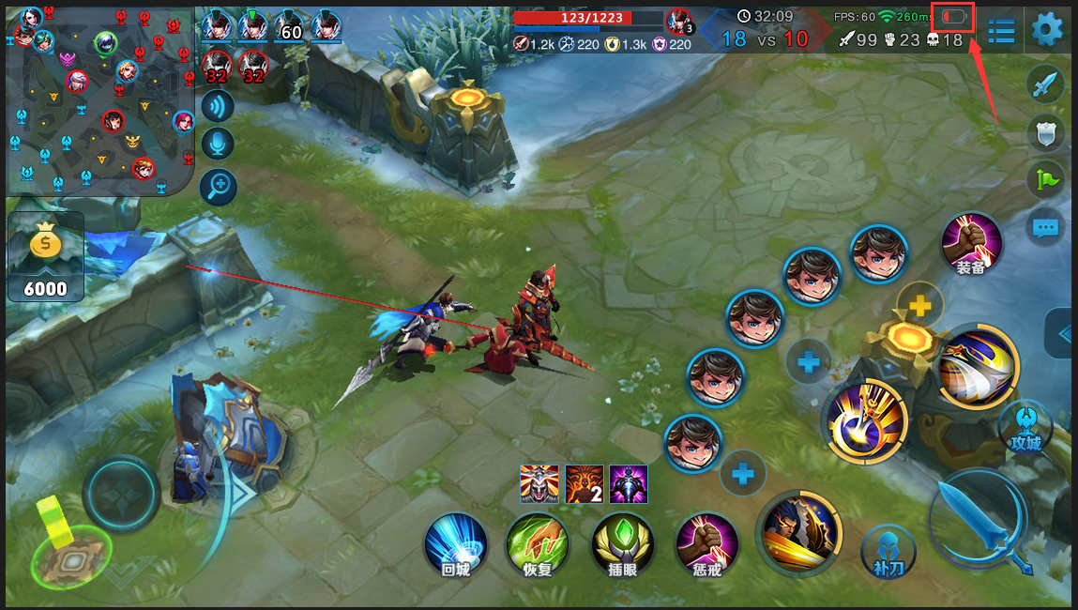
王者荣耀操作界面

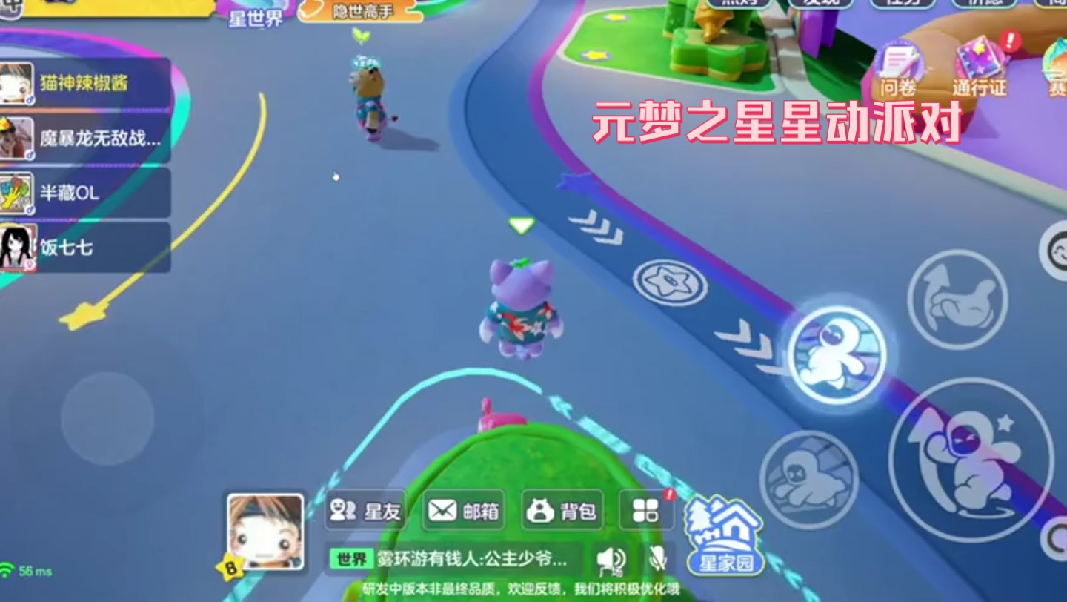
元梦之星操作界面

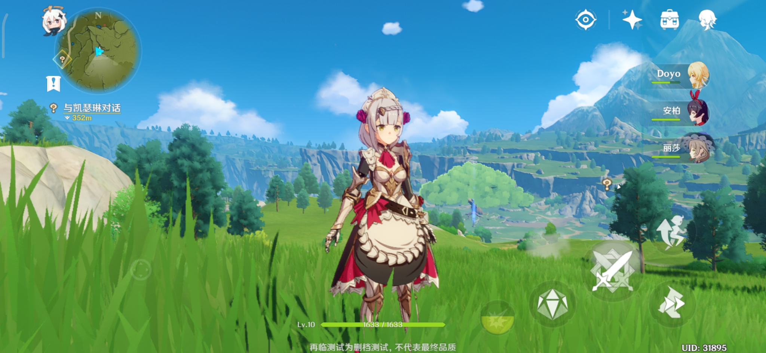
元神操作界面

从以上几款第三人称主流手机游戏中，我们可以总结出以下规律：
1.左手移动区+右手交互区
2.由于手机显示和操作区域有限，系统复杂的游戏存在随游戏情景切换（例如战斗、跑图、飞行）切换的多套操作按键
3.通过多按键实现功能
4.游戏按键基本安置在屏幕左下、右下，即横放手机时左右手握持位置，既缩短手指与按键距离，也便于手指遮挡按键，弱化多按键UI对画面的破坏感

也可以发现如下痛点：
1.按键与信息UI大幅挤占显示空间，画面观感拥挤
2.游戏输入操作集中在左下、右下两片区域，对手机屏幕的整体利用率低，屏幕中心等区域缺乏可互动操作
3.操作布局借鉴掌机双摇杆设计，以摇杆和按键等掌机已有、甚至掌机更有优势的操作方式为主，只能模仿，难以超越
4.对于手机的高精度触摸屏等优势硬件利用率极低，浪费优势、丧失特点

三.从经典手机游戏，分析手机操作优势发力方向
这里列举的手机游戏，是指被公认充分利用了手机硬件特点，适合于手机平台，且广受好评的历年手机游戏。
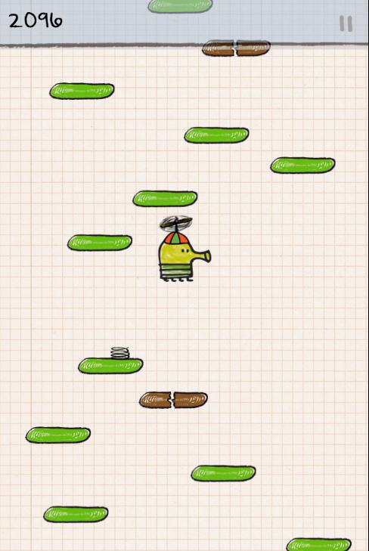
涂鸦跳跃
手持手机左右摆动，利用内置重力感应器感应并移动小人，在平台上跳跃闯关
利用了手机方便手持和摆动的特性，无按键，极简操作

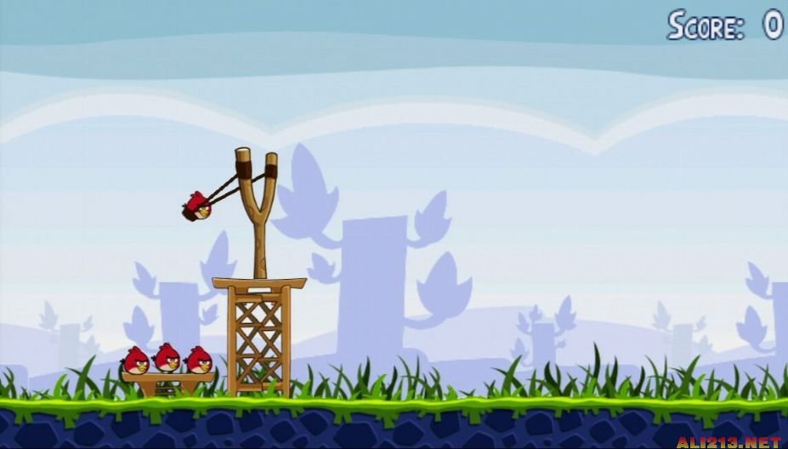
愤怒的小鸟
通过手指长按并拖拽控制弹弓决定小鸟发射方向，发射小鸟撞击并毁灭建筑物
利用了手机触屏方便操控方向的特点，无按键，极简操作

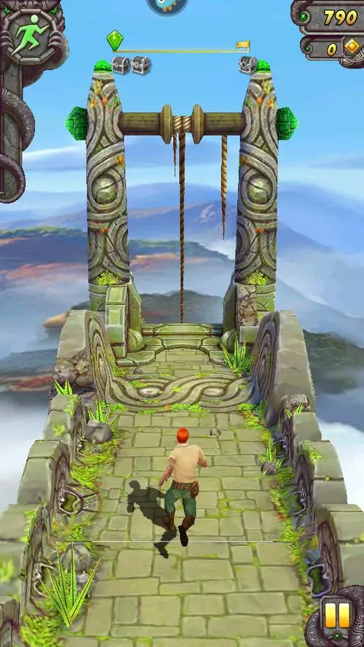
神庙逃亡
通过手机左右划动移动方向，躲避障碍
利用了手机手机触屏划动的特性，无按键，极简操作

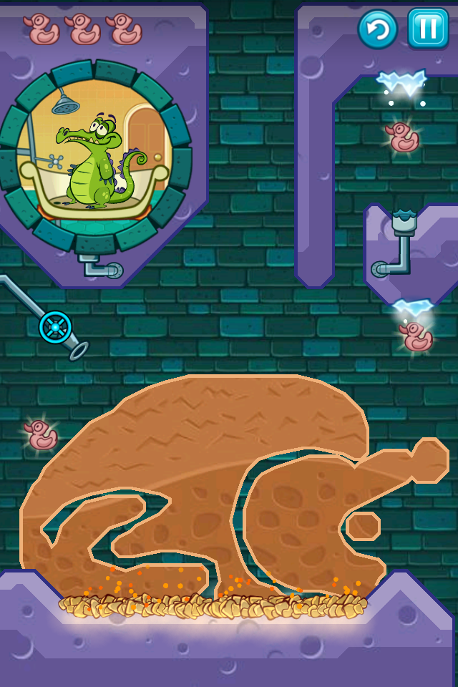
鳄鱼小顽皮爱洗澡
通过指划绘画，为小鳄鱼设计一条引水之路
利用了手机屏幕近似画板，适合绘画的优势，无按键、极简操作

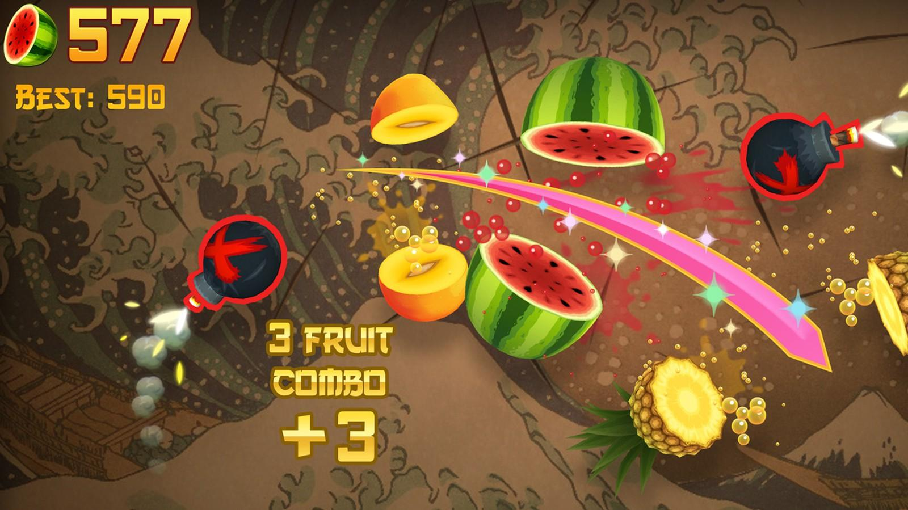
水果忍者
通过指划绘画模仿刀砍，切开水果大肆涂鸦
利用了手机屏幕近似画板，适合绘画的优势，无按键、极简操作

通过以上经典手机游戏的解析，我们可以总结出一些手机平台的玩法优势和适先进设计方向
1.在手机有限的显示空间中，通过无按键或少按键设计，扩大显示空间
2.手机适合在平面上进行低精度指向型操作，不适合进行精确点按操作（经典手机游戏中无一款以精确点按定位为玩法）
3.手机屏幕与类绘画玩法高度契合
4.“划动”与“拖拽”是手机区别于掌机的最大优势动作
5.手机不鼓励短时间内对同一坐标点进行多次重复点按操作，因此不适合于点开多级菜单

四.动森游戏主要UI系统的解构与几何造像
为了以更适合手机的操作方式复现动森中的主要玩法，我们对动森中的主要玩法UI进行几何解构

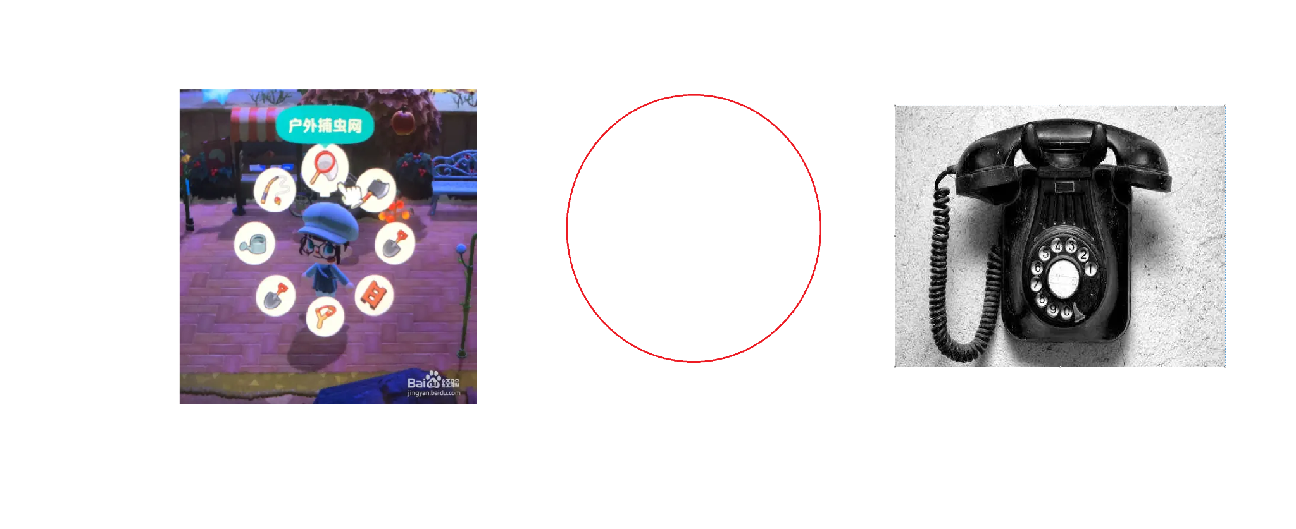
道具收藏环。道具快捷切换界面，圆形，类似转圈拨号电话

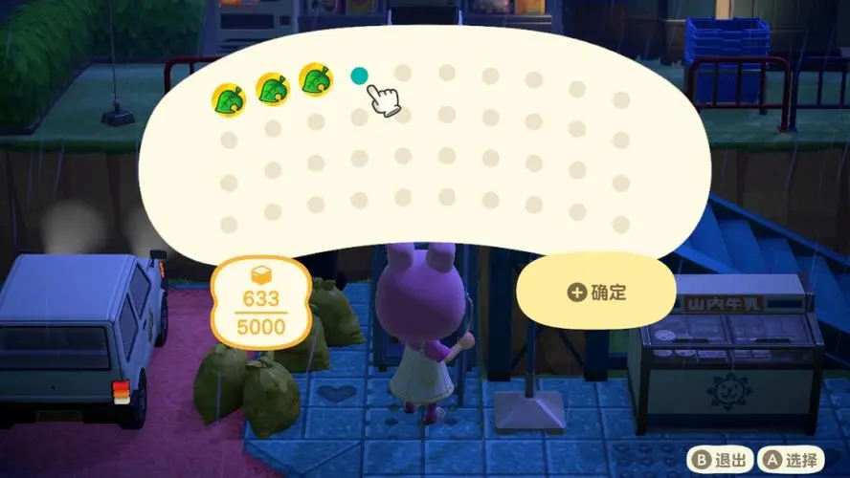
背包。道具存储及取用界面。矩形

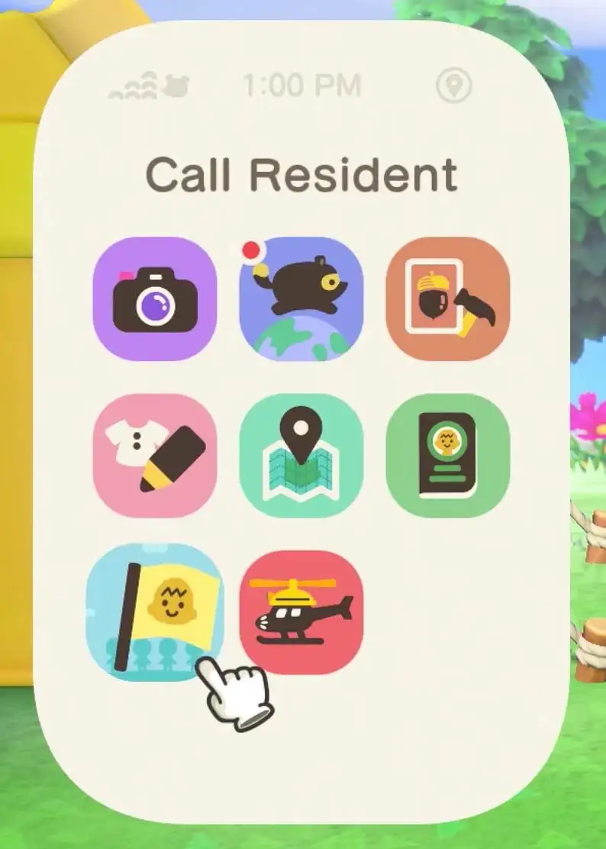
手机。本质是菜单界面，矩形，类似手机应用桌面

五.基于以上分析设计的游戏操作规则
综上分析，传统游戏的模拟双摇杆操作方式对我们的游戏存在如下问题：
1.按键大量挤占视觉空间，对于装饰星球玩法而言过度影响观感
2.多系统按键繁多，易误触，手机不适合精确点按定位
3.双摇杆操作模拟掌机，太像动森更容易被鉴抄警察出警

改进方向：
如上拆解中我们可知，动森的的大部分功能界面可以被抽象为几何图形，这与手机触屏类似画板、适合画图的特点相适应，且在道具切换功能之外，大部分功能可简化为用单一交互键实现，核心功能对键位的依赖度低。为此，我尝试设计了如下适合手机的操作方案

单摇杆+画板操作系统（示意图如下）

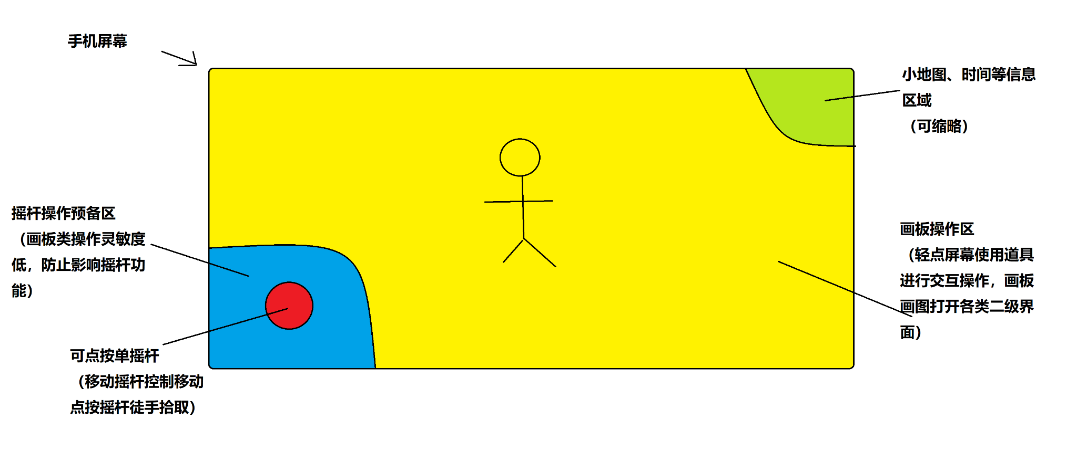

操作说明：使用左侧单摇杆控制玩家移动，除摇杆区外右侧其他区域为画板操作区，点击此区域使用右手手持的工具进行交互操作（例如挥动斧子、摆放楼梯），通过在画板区绘制简易几何图形调用道具轮盘、背包等二级界面

具体操作手势对应关系如下：
玩家移动——拖动左摇杆
角色左手徒手拾取——轻点左摇杆
角色右手道具主要交互——轻点右侧画板区
道具轮盘调用——画板区绘画圆形（螺旋形）
背包调用——画板区从右上到左下绘制矩形长宽线
游戏菜单调用——画板区从左至右划线
地图缩放——信息功能区小地图轻触
有限摄像机视角移动——画板区从下到上划线

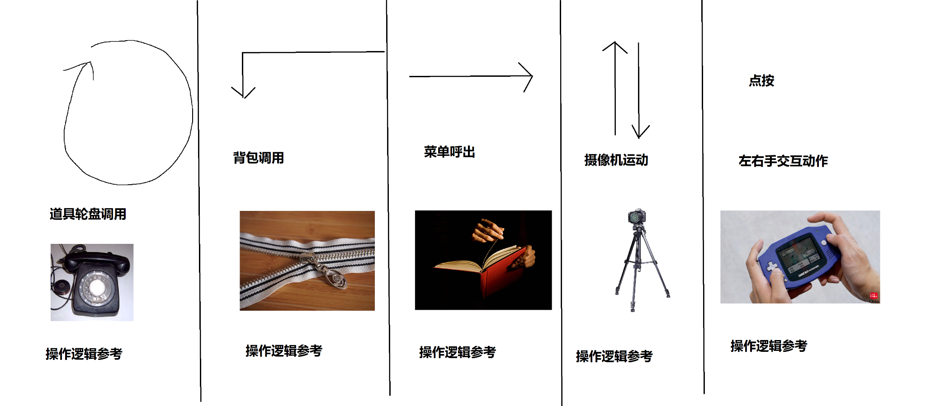
操作——手势对应关系图示

宝可梦战斗系统需求按键较多，可以使用进入战斗后切换出一套平时隐藏的宝可梦技能按键进行操作。通过点按地图中已收服的宝可梦，可为宝可梦设定工作任务

这套操作系统保留了左摇杆右按键、移动输入区和交互动作指令区左右分列的手机游戏常用位置布局，符合手机玩家基本操作习惯。将右侧按键区优化为画板手势操作区大幅精简了UI面积，并利用了手机高精度触屏的特性与优势。它的优势如下
1.适应触屏，屏幕利用率高而画面占用率低，适合放置、建造玩法充分利用画面展示装修效果
2.对于长线运营，可能会持续更新的本游戏来说，可以随时通过添加新的手势系统来自由拓展新游戏内容（例如若加入好友互访后需要聊天和表情功能，可以通话画出爱心等图案方式添加新系统），对长线更新游戏适配性强
3.在市场同类游戏中具有独创性，防止鉴抄警察出警
4.通过手势画图，可以在一次手指触碰屏幕的操作中就完成绝大部分二级系统调用工作，避免多次点击同一区域造成枯燥体验
5.画图操作符合现实中道具的使用体验，符合直觉，直观易懂

